Resolución del Pleno del Instituto de Transparencia, Acceso a la Información Pública y Protección de Datos Personales del Estado de México y Municipios, con domicilio en Metepec, Estado de México, a once de enero de dos mil veintitrés.
VISTO el expediente electrónico formado con motivo del recurso de revisión número 14550/INFOEM/IP/RR/2022, interpuesto por el C. Gobierno Mexicano Mexicano, en lo sucesivo El Recurrente, en contra de la respuesta del Ayuntamiento de Melchor Ocampo, en lo sucesivo El Sujeto Obligado, se procede a dictar la presente resolución.

A N T E C E D E N T E S D E L A S U N T O
PRIMERO. De la Solicitud de Información.
Con fecha uno de agosto de dos mil veintidós, El Recurrente, presentó a través del Sistema de Acceso a la Información Mexiquense (SAIMEX) ante El Sujeto Obligado, la solicitud de acceso a la información pública, registrada bajo el número de expediente 00221/MELOCAM/IP/2022, mediante la cual solicitó información en el tenor siguiente:
“solicito la siguiente información sobre los residuos sólidos de su municipio: 1. Número de vehículos con los que cuenta el municipio para la recolección de residuos sólidos urbanos. 2. ¿Cuál es el porcentaje de cobertura de recolección con este parque vehicular municipal? 3. ¿Se cuenta con alguna concesión, convenio o acuerdo con particulares para la recolección de residuos sólidos urbanos? 4. En caso de ser afirmativa la pregunta anterior ¿Cuál es el porcentaje de cobertura de recolección de estos privados? 5. ¿Existen recolectores particulares independientes al municipio? 6. ¿Cuál es el porcentaje de cobertura de recolección de los particulares independientes? 7. El municipio ¿cuenta con estación de transferencia para los residuos sólidos urbanos? favor de proporcionar su ubicación 8. En caso de contar con estación de transferencia, ¿la operación de esta infraestructura es municipal o privada? 9. Por último, favor de proporcionar el plan/programa de residuos sólidos de su municipio o en su defecto el reglamento de limpia.” (Sic)
Modalidad de entrega: A través del SAIMEX

SEGUNDO. De la solicitud de aclaración por parte del Sujeto Obligado.
En fecha cuatro de agosto de dos mil veintidós, El Sujeto Obligado solicitó aclaración a la solicitud de información 00221/MELOCAM/IP/2022, resultando de nuestro interés lo siguiente:
“Con fundamento en el articulo 159 de la Ley de Transparencia y Acceso a la Información Pública del Estado de México y Municipios, se le requiere para que dentro del plazo de diez días hábiles realice lo siguiente:
Con fundamento en el artículo 159 de la Ley de Transparencia y Acceso a la Información Pública del Estado de México y Municipios, me permito solicitar tenga a bien proporcionar con mayor precisión los detalles que nos permitan localizar la información objeto de su interés; ello a razón de atender su requerimiento de manera eficiente, precisa y concisa” (Sic)

TERCERO. De la respuesta de aclaración del particular.
En el expediente electrónico SAIMEX correspondiente a la solicitud de información 00221/MELOCAM/IP/2022, se aprecia que el particular desahogó la solicitud de aclaración formulada por El Sujeto Obligado en los siguientes términos:
“EN EL PERIODO COMPRENDIDO DEL 01 DE ENERO DEL 2022 AL DÍA DE CONTESTACIÓN DE ESTA PETICIÓN solicito la siguiente información sobre los residuos sólidos de su municipio: 1. Número de vehículos con los que cuenta el municipio para la recolección de residuos sólidos urbanos. 2. ¿Cuál es el porcentaje de cobertura de recolección con este parque vehicular municipal? 3. ¿Se cuenta con alguna concesión, convenio o acuerdo con particulares para la recolección de residuos sólidos urbanos? 4. En caso de ser afirmativa la pregunta anterior ¿Cuál es el porcentaje de cobertura de recolección de estos privados? 5. ¿Existen recolectores particulares independientes al municipio? 6. ¿Cuál es el porcentaje de cobertura de recolección de los particulares independientes? 7. El municipio ¿cuenta con estación de transferencia para los residuos sólidos urbanos? favor de proporcionar su ubicación 8. En caso de contar con estación de transferencia, ¿la operación de esta infraestructura es municipal o privada? 9. Por último, favor de proporcionar el plan/programa de residuos sólidos de su municipio o en su defecto el reglamento de limpia” (Sic)

CUARTO. De la prórroga del Sujeto Obligado.
De las constancias que obran en el expediente electrónico del SAIMEX, se advierte que en fecha veinticinco de agosto de dos mil veintidós, El Sujeto Obligado solicitó prórroga de quince días para recabar la información solicitada y dar cumplimiento a lo requerido por El Recurrente, advirtiendo que dicha prórroga no cumple con lo establecido en el artículo 49, fracción II, así como en el artículo 163 segundo párrafo, de la Ley de Transparencia y Acceso a la Información Pública del Estado de México y Municipios.

QUINTO. De la respuesta del Sujeto Obligado.
En el expediente electrónico SAIMEX, se aprecia que el siete de septiembre de dos mil veintidós, El Sujeto Obligado dio respuesta a la solicitud de información en los siguientes términos:
“En respuesta a la solicitud recibida, nos permitimos hacer de su conocimiento que con fundamento en el artículo 53, Fracciones: II, V y VI de la Ley de Transparencia y Acceso a la Información Pública del Estado de México y Municipios, le contestamos que:
Por medio del presente y con fundamento en los artículos 3, 4, 8, 11, 12, 15, 16, 23 fracción IV, 45, 47, 49, 53, 58, 59, 150, 151, 176, 178, 179, 180 y demás relativos y aplicables de la Ley de Transparencia y Acceso a la Información Pública del Estado de México y Municipios, así como el numeral treinta y ocho inciso “d” de los Lineamientos para la Recepción, Trámite y Resolución de las Solicitudes de Acceso a la Información, así como de los Recursos de Revisión que deberán de observar los Sujetos Obligados por la Ley de Transparencia y Acceso a la Información Pública del Estado de México y Municipios; le informo que la respuesta dada a su solicitud de información pública, fue emitida por las siguientes Dependencias: (1) Dirección de Administración, (2) Dirección de Servicios Públicos; por lo que en ese orden se transcriben: 1.- “Se adjunta respuesta a Solicitud de información.” (Sic); 2.- “RESPUESTA A SOLICITUD NÚMERO 00221” (Sic). Por lo anteriormente expuesto y fundado, solicito a Usted se sirva tener a esta Unidad de Transparencia por cumplimentada, en tiempo y forma, la respuesta a su solicitud de acceso a la información pública, a través del Sistema Saimex; lo anterior, para los efectos legales a que haya lugar” (Sic)
Adicionalmente, El Sujeto Obligado adjuntó el documento electrónico “Resp. 00221.pdf 00221.pdf”, cuyo contenido será materia de estudio en el considerando respectivo.

SEXTO. Del recurso de revisión.
Inconforme con la respuesta por El Sujeto Obligado, El Recurrente interpuso recurso de revisión, en fecha ocho de septiembre de dos mil veintidós, el cual fue registrado con el expediente número 14550/INFOEM/IP/RR/2022, en el cual arguye las siguientes manifestaciones:
Acto impugnado:
“Mucha estrategia para negar la información, primero solicitan aclaración, misma que se realizo, después se aprueban una prorroga y además sin pasar por comité, solo a decisión del de la unidad, ganando mas tiempo y al final niegan la información cambiando a modalidad con pretextos absurdo” (Sic)
Razones o motivos de inconformidad:
“Mucha estrategia para negar la información, primero solicitan aclaración, misma que se realizo, después se aprueban una prorroga y además sin pasar por comité, solo a decisión del de la unidad, ganando mas tiempo y al final niegan la información cambiando a modalidad con pretextos absurdo” (Sic)

SÉPTIMO. Del turno del recurso de revisión.
Medio de impugnación que le fue turnado al Comisionado presidente José Martínez Vilchis, por medio del sistema electrónico en términos del arábigo 185 fracción I de la Ley de Transparencia y Acceso a la información Pública del Estado de México y Municipios, del cual recayó acuerdo de admisión en fecha trece de septiembre de dos mil veintidós, determinándose en él, un plazo de siete días para que las partes manifestaran lo que a su derecho corresponda en términos del numeral ya citado.

OCTAVO. De la etapa de instrucción.
Así, en la etapa de instrucción, de las constancias que obran en el expediente electrónico del recurso de revisión se advierte que El Sujeto Obligado fue omiso en rendir su informe justificado.
Por lo cual se decretó instrucción con fecha veintisiete de septiembre de dos mil veintidós, en términos del artículo 185 Fracción VI de la Ley de Transparencia y Acceso a la Información Pública del Estado de México y Municipios, iniciando el término legal para dictar resolución definitiva del asunto.
Así, en fecha siete de noviembre de dos mil veintidós, en el expediente electrónico del recurso de revisión se amplió plazo para dictar resolución, en términos del artículo 181 de la Ley de Transparencia y Acceso a la Información del Estado de México y Municipios.
Este organismo garante no pasa por alto justificar, que el plazo para emitir resolución en el presente asunto encuentra justificación en el alto número de recursos de revisión recibidos dentro del primer semestre del año dos mil veintidós, que, en comparación con los recibidos el año pasado dentro del mismo periodo, se ha incrementado aproximadamente un 400%, circunstancia atípica que ha rebasado las capacidades técnicas y humanas del personal encargado de la proyección de las resoluciones a dichos medios de impugnación.
Por ello, es menester precisar que si bien se ha excedido el plazo para resolver el presente medio de impugnación, de conformidad con la ley de la materia, el plazo para emitir resolución se encuentra justificado en los elementos para medir su razonabilidad de asuntos conforme a los parámetros establecidos por diversos órganos jurisdiccionales federales, aplicables también en procedimientos análogos, como el que nos ocupa.
Así, en términos de lo que establecen los artículos 8.1 y 25 de la Convención Americana sobre Derechos Humanos, los recursos deben ser sencillos y resolverse en el menor tiempo posible, tomando en consideración la dilación total del procedimiento; esto es, en un plazo razonable.
En ese sentido, el legislador fijó los términos procesales en las leyes, de manera general, sin que pudiera prever la variada gama de casos que son resueltos por los órganos jurisdiccionales o cuasi jurisdiccionales, tanto por la complejidad de los hechos, como por el número de casos que conocen.
Por ello, excepcionalmente, si un asunto es resuelto con posterioridad a los plazos señalados por la norma debe analizarse la razonabilidad del tiempo necesario para su resolución, atentos a los siguientes criterios:
a) Complejidad del asunto: La complejidad de la prueba, la pluralidad de sujetos procesales, el tiempo transcurrido, las características y contexto del recurso.
b) Actividad Procesal del interesado: Acciones u omisiones del interesado.
c) Conducta de la Autoridad: Las Acciones u omisiones realizadas en el procedimiento. Así como si la autoridad actuó con la debida diligencia.
d) La afectación generada en la situación jurídica de la persona involucrada en el proceso: Violación a sus derechos humanos.
De modo que, cuando se trate de un asunto excepcional, por alguna o todas las características mencionadas o bien, cuando el ingreso de asuntos al órgano jurisdiccional o cuasi jurisdiccional respectivo supere notoriamente al que podría considerarse normal, debe concluirse que es una excluyente de responsabilidad en relación con la actuación del funcionario, como ha acontecido en el caso que nos ocupa.
Argumento que encuentra sustento en la jurisprudencia P./J. 32/92 emitida por el Pleno de la Suprema Corte de Justicia de la Nación de rubro “TÉRMINOS PROCESALES. PARA DETERMINAR SI UN FUNCIONARIO JUDICIAL ACTUÓ INDEBIDAMENTE POR NO RESPETARLOS SE DEBE ATENDER AL PRESUPUESTO QUE CONSIDERÓ EL LEGISLADOR AL FIJARLOS Y LAS CARACTERÍSTICAS DEL CASO.”, visible en la Gaceta del Seminario Judicial de la Federación con el registro digital 205635.
Razones por las cuales cabe concluir que, la resolución al recurso de revisión se solventa hasta esta fecha, debido a que existe una excesiva carga de trabajo en desproporción a la capacidad de los recursos materiales y humanos con que cuenta este Instituto para atender la enorme demanda de usuarios que acuden para que se les garantice su Derecho de acceso a la información Pública y Protección de Datos Personales, aunado a la complejidad de los hechos a los que se refieren, así como al volumen del expediente, la extensión de los escritos y pruebas aportadas y desahogadas por las partes; lo que impide la tramitación de los recursos dentro de los términos legales previamente establecidos por la Ley, por tratarse de causas de fuerza mayor.
Al respecto, también son de considerar los criterios sostenidos por el Cuarto Tribunal Colegiado en Materia Administrativa del Primer Circuito, cuyos rubros y datos de identificación son los siguientes:
“PLAZO RAZONABLE PARA RESOLVER. DIMENSIÓN Y EFECTOS DE ESTE CONCEPTO CUANDO SE ADUCE EXCESIVA CARGA DE TRABAJO.” consultable en el Seminario Judicial de la Federación y su gaceta, con el registro digital 2002351.
“PLAZO RAZONABLE PARA RESOLVER. CONCEPTO Y ELEMENTOS QUE LO INTEGRAN A LA LUZ DEL DERECHO INTERNACIONAL DE LOS DERECHOS HUMANOS.”, visible en el Seminario Judicial de la Federación y su gaceta, con el registro digital 2002350.
Por ello, este organismo garante comprometido con la tutela de los derechos humanos confiados, señala que este exceso del plazo legal para resolver el presente asunto, resulta de carácter excepcional.

C O N S I D E R A N D O
PRIMERO. De la competencia.
Este Instituto de Transparencia, Acceso a la Información Pública y Protección de Datos Personales del Estado de México, es competente para conocer y resolver el presente recurso de revisión interpuesto por la parte recurrente conforme a lo dispuesto en los artículos 1, párrafos segundo y tercero, 6, apartado A, fracción IV de la Constitución Política de los Estados Unidos Mexicanos; 5, pá rrafos trigésimo, trigésimo primero y trigésimo segundo, fracciones IV y V, de la Constitución Política del Estado Libre y Soberano de México; artículos 1, 2 fracción II, 13, 29, 36 fracciones I y II, 176, 178, 179, 181 párrafo tercero y 185 de la Ley de Transparencia y Acceso a la Información Pública del Estado de México y Municipios; y 10, 7, 9 fracciones I y XXIV, y 11 del Reglamento Interior del Instituto de Transparencia, Acceso a la Información Pública y Protección de Datos Personales del Estado de México y Municipios.

SEGUNDO. Sobre los alcances del recurso de revisión.
Derivado de la impugnación realizada, es preciso e importante señalar que el recurso de revisión inmerso en la Ley de Transparencia vigente en la entidad, tiene el fin y alcance que señalan los numerales 176, 179, 181 párrafo cuarto, 194 y 195 y demás aplicables de la Ley de Transparencia y Acceso a la Información Pública del Estado de México y Municipios vigente, el cual será analizado conforme a las actuaciones que obren en el expediente electrónico, con la finalidad de reparar cualquier posible afectación al derecho de acceso a la información pública y garantizando el principio rector de máxima publicidad.

TERCERO. Cuestiones de previo y especial pronunciamiento.
Aunado a los anterior tenemos algunas cuestiones de previo y especial pronunciamiento, antes de entrar al estudio del fondo del asunto y es necesario referir, que si bien el recurso de mérito es procedente al haber sido admitido como ha quedado descrito en el apartado de antecedentes, no menos cierto es que en el acuerdo de admisión no se hace mención al nombre del Recurrente, por lo que en este punto se tiene por satisfecho, ya que el artículo 180 de la Ley de Transparencia y Acceso a la Información Pública del Estado de México y Municipios último párrafo, prevé que no es requisito indispensable contener el nombre cuando se hace la impugnación de manera electrónica, ello porque no se advierte nombre en específico sino xxxxxxxx xxxxxxxxxxxxxxxxxx, del cual no se colige que corresponda al nombre de una persona.
Esta Ponencia considera importante abordar el análisis de los requisitos de procedibilidad de los recursos de revisión, así el artículo 180 de la Ley de Transparencia y Acceso a la Información Pública del Estado de México y Municipios, que establece lo siguiente:
“Artículo 180. El recurso de revisión contendrá:
I. El sujeto obligado ante la cual se presentó la solicitud;
II. El nombre del solicitante que recurre o de su representante y, en su caso, del tercero interesado, así como la dirección o medio que señale para recibir notificaciones;
(…)” [Sic]

En principio, de una interpretación del artículo transcrito se observan los requisitos que deberán contener los recursos de revisión; sobre el particular, de la revisión del expediente electrónico del SAIMEX se desprende que el solicitante y ahora Recurrente, en ejercicio de su derecho de acceso a la información pública, no proporcionó un nombre para que sea identificado, ya que indicó en el apartado de “DATOS DEL SOLICITANTE”, el nombre de XXXXXXXXXXXXXXXXXXXXXX; por lo que no tiene certeza sobre su identidad, lo que en estricto sentido, no se colmarían los requisitos establecidos en el citado artículo 180 de la Ley de Transparencia.
No obstante lo anterior, debe destacarse que el artículo 15 de Ley de Transparencia y Acceso a la Información Pública del Estado de México y Municipios prevé que, toda persona tendrá acceso a la información sin necesidad de acreditar interés alguno o justificar su utilización, de lo que se infiere que para el ejercicio del derecho de acceso a la información pública, el nombre no es un requisito sine qua non que los particulares y, en su caso, los recurrentes deban señalar, por el contrario la Ley de Transparencia prevé en su artículo 155, párrafo segundo la posibilidad de que las solicitudes de información sean anónimas, con nombre incompleto o seudónimo.

Por lo que el derecho humano de acceso a la información pública se reitera que toda persona, sin necesidad de acreditar interés alguno o justificar su utilización, deberá tener acceso a la información pública, es decir, dicho derecho fundamental exime a quien lo ejerce, de acreditar su legitimación en la causa o su interés en el asunto, lo que permite la posibilidad de que inclusive, la solicitud de acceso a la información pueda ser anónima o no contener un nombre que identifique al solicitante o que permita tener certeza sobre su identidad.

CUARTO. Estudio y resolución del asunto
El análisis del presente recurso, se basará en el contenido íntegro de las actuaciones que obran en el expediente electrónico, para así estar en posibilidad este Órgano Colegiado de dictar el fallo correspondiente conforme a derecho, tomando en consideración los elementos aportados por las partes y respetando en todo momento al principio de máxima publicidad consagrado en nuestra Constitución Federal, Local y demás leyes aplicables en la materia, así como en los tratados internacionales en los que el Estado Mexicano sea parte, en concordancia con el párrafo tercero del artículo 1 de la Constitución Federal y el diverso 8 de la Ley de Transparencia local.
En este tenor, es necesario subrayar que el derecho de acceso a la información pública implica que cualquier persona conozca la información contenida en los documentos que se encuentren en los archivos de los sujetos obligados, conforme a los artículos 4, 12, 24 último párrafo y 160 de la Ley local en la materia, que a la letra citan:
“Artículo 4. El derecho humano de acceso a la información pública es la prerrogativa de las personas para buscar, difundir, investigar, recabar, recibir y solicitar información pública, sin necesidad de acreditar personalidad ni interés jurídico.
Toda la información generada, obtenida, adquirida, transformada, administrada o en posesión de los sujetos obligados es pública y accesible de manera permanente a cualquier persona, en los términos y condiciones que se establezcan en los tratados internacionales de los que el Estado mexicano sea parte, en la Ley General, la presente Ley y demás disposiciones de la materia, privilegiando el principio de máxima publicidad de la información. Solo podrá ser clasificada excepcionalmente como reservada temporalmente por razones de interés público, en los términos de las causas legítimas y estrictamente necesarias previstas por esta Ley.
Los sujetos obligados deben poner en práctica, políticas y programas de acceso a la información que se apeguen a criterios de publicidad, veracidad, oportunidad, precisión y suficiencia en beneficio de los solicitantes.
Artículo 12. Quienes generen, recopilen, administren, manejen, procesen, archiven o conserven información pública serán responsables de la misma en los términos de las disposiciones jurídicas aplicables.
Los sujetos obligados sólo proporcionarán la información pública que se les requiera y que obre en sus archivos y en el estado en que ésta se encuentre. La obligación de proporcionar información no comprende el procesamiento de la misma, ni el presentarla conforme al interés del solicitante; no estarán obligados a generarla, resumirla, efectuar cálculos o practicar investigaciones.
(…)
Artículo 24.
(…)
Los sujetos obligados solo proporcionarán la información pública que generen, administren o posean en el ejercicio de sus atribuciones.”
(…)
Artículo 160. Los sujetos obligados deberán otorgar acceso a los documentos que se encuentren en sus archivos o que estén obligados a documentar de acuerdo con sus facultades, competencias o funciones en el formato que el solicitante manifieste, de entre aquellos formatos existentes, conforme a las características físicas de la información o del lugar donde se encuentre así lo permita.
En caso que la información solicitada consista en bases de datos se deberá privilegiar la entrega de la misma en formatos abiertos.”[Sic]

Así que la obligación de los Sujetos Obligados de dar acceso a la información pública que generen, administren o posean, se tendrá por cumplida cuando el solicitante tenga a su disposición la información requerida, o cuando realice la consulta de la misma en el lugar que ésta se localice, de acuerdo a lo señalado por el artículo 166 de la Ley local en la materia, que se reproduce de la siguiente forma:
“Artículo 166. La obligación de acceso a la información pública se tendrá por cumplida cuando el solicitante tenga a su disposición la información requerida, o cuando realice la consulta de la misma en el lugar en el que ésta se localice.” [Sic]

Una vez sentado lo anterior, en una aproximación inicial, es procedente mencionar que mediante la solicitud de información 00221/MELOCAM/IP/2022 fueron formulados 9 -nueve- requerimientos, respecto de los cuales se desprenden las siguientes consideraciones:
- Que mediante el texto original de la solicitud de información 00221/MELOCAM/IP/2022 el particular fue omiso en delimitar elemento temporal.
- Que de una interpretación gramatical y literal al desahogó de aclaración de la solicitud de información 00221/MELOCAM/IP/2022 se desprende que el particular señaló “EN EL PERIODO COMPRENDIDO DEL 01 DE ENERO DEL 2022AL DÍA DE CONTESTACIÓN DE ESTA PETICIÓN”, no obstante, el derecho de acceso a la información pública fue ejercido el uno de agosto de dos mil veintidós, por ello, es necesario señalar que el derecho de acceso a la información pública estriba respecto de la información disponible al momento de ejercer dicha prerrogativa, es decir, excluye los siguientes actos:
- Actos futuros inminentes: Son aquellos cuyo mandamiento ya se ha dictado y su ejecución puede realizarse de un momento a otro.
- Actos futuros probables: Son aquellos que pueden o no suceder, es decir, son de remota realización.
- Que cuando los particulares no identifican de forma precisa el documento requerido bastará con que se remita cualquiera que refleje la información requerida. Al respecto cobra relevancia el criterio emitido por el Órgano Garante Nacional con número 16/17 cuyo rubro y texto disponen a la literalidad lo siguiente:
“EXPRESIÓN DOCUMENTAL.
Cuando los particulares presenten solicitudes de acceso a la información sin identificar de forma precisa la documentación que pudiera contener la información de su interés, o bien, la solicitud constituya una consulta, pero la respuesta pudiera obrar en algún documento en poder de los sujetos obligados, éstos deben dar a dichas solicitudes una interpretación que les otorgue una expresión documental.
Precedentes:
- Acceso a la información pública. RRA 0774/16. Sesión del 31 de agosto de 2016. Votación por unanimidad. Sin votos disidentes o particulares. Secretaría de Salud. Comisionada Ponente María Patricia Kurczyn Villalobos.
- Acceso a la información pública. RRA 0143/17. Sesión del 22 de febrero de 2017. Votación por unanimidad. Sin votos disidentes o particulares. Universidad Autónoma Agraria Antonio Narro. Comisionado Ponente Oscar Mauricio Guerra Ford.
- Acceso a la información pública. RRA 0540/17. Sesión del 08 de marzo del 2017. Votación por unanimidad. Sin votos disidentes o particulares. Secretaría de Economía. Comisionado Ponente Francisco Javier Acuña Llamas. “ (Sic)

Luego entonces, la temporalidad de la solicitud en cita deberá de ser delimitada al uno de agosto de dos mil veintidós. Dicha precisión con fundamento en los artículos 13 y 181 cuarto párrafo de la Ley en materia, los cuales a la letra rezan:
“Artículo 13. El Instituto, en el ámbito de sus atribuciones, deberá suplir cualquier deficiencia para garantizar el ejercicio del derecho de acceso a la información.
Artículo 181. …
Durante el procedimiento deberá aplicarse la suplencia de la queja a favor del recurrente, sin cambiar los hechos expuestos, asegurándose de que las partes puedan presentar, de manera oral o escrita, los argumentos que funden y motiven sus pretensiones.” [Sic]

Bajo estas líneas argumentativas, al retomar y delimitar los requerimientos del ahora Recurrente, de manera objetiva se precisa que versa en conocer la siguiente información:
- El o los documentos donde conste el número de vehículos con los que cuenta el municipio para la recolección de residuos solidos urbanos, al uno de agosto de dos mil veintidós.
- El o los documentos donde conste la cobertura de recolección de residuos sólidos con el parque vehicular municipal, al uno de agosto de dos mil veintidós.
- Convenio, acuerdo o concesión celebrado con particulares para la recolección de residuos solidos urbanos, al uno de agosto de dos mil veintidós.
- El o los documentos donde conste la cobertura privada de recolección de residuos sólidos, al uno de agosto de dos mil veintidós.
- El o los documentos donde conste el número de vehículos particulares para la recolección de residuos sólidos urbanos, al uno de agosto de dos mil veintidós.
- El o los documentos donde conste la cobertura particular independiente para la recolección de residuos sólidos urbanos, al uno de agosto de dos mil veintidós.
- El o los documentos donde conste la ubicación de la estación de transferencia para los residuos sólidos urbanos, al uno de agosto de dos mil veintidós.
- El o los documentos donde conste el tipo -municipal o privada- de operación de infraestructura de la estación de transferencia para los residuos sólidos urbanos, al uno de agosto de dos mil veintidós.
- Plan / programa de residuos sólidos municipal y/o reglamento de limpia, al uno de agosto de dos mil veintidós.

Bajo este contexto, a efecto de identificar las unidades administrativas competentes se traen a colación los artículos 24, fracción XII, y 92, fracción II de la Ley de Transparencia local, porciones normativas cuyo contenido literal es el siguiente:
“Artículo 24. Para el cumplimiento de los objetivos de esta Ley, los sujetos obligados deberán cumplir con las siguientes obligaciones, según corresponda, de acuerdo a su naturaleza:
XII. Publicar y mantener actualizada la información relativa a las obligaciones generales de transparencia previstas en la presente Ley o determinadas así por el Instituto, y en general aquella que sea de interés público;
(…)
Artículo 92. Los sujetos obligados deberán poner a disposición del público de manera permanente y actualizada de forma sencilla, precisa y entendible, en los respectivos medios electrónicos, de acuerdo con sus facultades, atribuciones, funciones u objeto social, según corresponda, la información, por lo menos, de los temas, documentos y políticas que a continuación se señalan:
II. Su estructura orgánica completa, en un formato que permita vincular cada parte de la estructura, las atribuciones y responsabilidades que le corresponden a cada servidor público, prestador de servicios profesionales o miembro de los sujetos obligados, de conformidad con las disposiciones jurídicas aplicables;
(…)” [Sic]

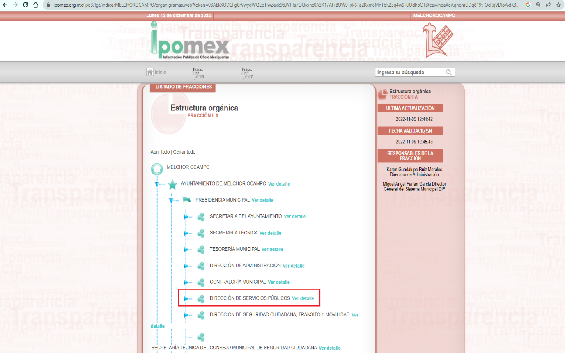

De lo expuesto con anterioridad, se desprende que El Sujeto Obligado se auxilia de diversas Direcciones, Subdirecciones, Departamentos y Unidades Administrativas para cumplir con sus fines y objetivos, resultando de nuestro más amplio interés la Dirección de Servicios Públicos.

En este sentido, a efecto de ilustrar la esfera competencial de la unidad administrativa en cita, resulta oportuno traer a colación los artículos 125, fracción III, 126 y 128 de la Ley Orgánica Municipal del Estado de México; así como los numerales 99, 108 y 116, fracción IX del Bando Municipal de Melchor Ocampo, porciones normativas que disponen a la literalidad lo siguiente:

LEY ORGÁNICA MUNICIPAL DEL ESTADO DE MÉXICO
“Artículo 125.- Los municipios tendrán a su cargo la prestación, explotación, administración y conservación de los servicios públicos municipales, considerándose enunciativa y no limitativamente, los siguientes:
(…)
III. Limpia, recolección, segregada, traslado, tratamiento y disposición final de los residuos sólidos urbanos;
(…)
Artículo 126.- La prestación de los servicios públicos deberá realizarse por los ayuntamientos, sus unidades administrativas y organismos auxiliares, quienes podrán coordinarse con el Estado o con otros municipios para la eficacia en su prestación.
Podrá concesionarse a terceros la prestación de servicios públicos municipales, a excepción de los de Seguridad Pública y Tránsito, prefiriéndose en igualdad de circunstancias a vecinos del municipio.”
Artículo 128.- Cuando los servicios públicos municipales sean concesionados a terceros, se sujetarán a lo establecido por esta Ley, las cláusulas de la concesión y demás disposiciones aplicables” (Sic)

BANDO MUNICIPAL DE MELCHOR OCAMPO
“Artículo 99.- El municipio tendrá a su cargo la prestación, explotación administración y conservación de los servicios públicos municipales, considerándose enunciativamente y no limitativamente los siguientes; servicio público municipal de limpia, recolección, panteones, control canino, tratamiento y disposición final de residuos sólidos no peligrosos, alumbrado público, bacheo y balizamiento de calles y avenidas, mantenimiento de áreas verdes municipales para el embellecimiento y conservación del Municipio.
Artículo 108.- El servicio de limpia, recolección, transporte, separación, destino y tratamiento de residuos sólidos se realizará mediante la Dirección de Servicios Públicos. El Ayuntamiento estará facultado para concesionar el servicio de limpia a particulares, para la prestación de este servicio se coordinaran todas las dependencias municipales involucradas en el tema de Gestión Integral de los Residuos, se deberá de cumplir con lo estipulado en leyes federales, estatales, el Reglamento Municipal para la Prevención y Gestión Integral de los Residuos Sólidos Urbanos de Melchor Ocampo y demás aplicables
Artículo 116. En materia de conservación ecológica y protección al ambiente, son obligaciones de la población del Municipio:
(…)
IX. Observar el Reglamento Municipal de Prevención y Gestión Integral de los Residuos Sólidos Urbanos de Melchor Ocampo con la finalidad de cumplir con los programas que emita el Ayuntamiento, respecto a la reducción, reciclaje, tratamiento, reutilización y disposición de residuos sólidos urbanos, residuos sólidos municipales y de manejo especial, cuando éstos se requieran por la cantidad o naturaleza de los mismos;
(…)” (Sic)

En efecto de la normatividad previamente plasmada se desprende que:
- La recolección, traslado y tratamiento de residuos solidos es un servicio público prestado por El Sujeto Obligado.
- Los servicios públicos prestados por los Ayuntamientos son susceptibles de concesionarse a terceros, con excepción de los de Seguridad Pública y Tránsito.
- La adquisición de productos y/o servicios se encuentra sujeta al principio de licitación pública, o en su caso, adjudicación directa.

Así las cosas, es óbice mencionar que la información requerida estriba parcialmente en el interés general y el alcance público, lo anterior con fundamento en el artículo 24, fracción XII, 92, fracciones XXIX y XXXII de la Ley de Transparencia y Acceso a la Información Pública del Estado de México y Municipios, normatividad invocada cuyo contenido literal es el siguiente:
“Artículo 24. Para el cumplimiento de los objetivos de esta Ley, los sujetos obligados deberán cumplir con las siguientes obligaciones, según corresponda, de acuerdo a su naturaleza:
XII. Publicar y mantener actualizada la información relativa a las obligaciones generales de transparencia previstas en la presente Ley o determinadas así por el Instituto, y en general aquella que sea de interés público;
Artículo 92. Los sujetos obligados deberán poner a disposición del público de manera permanente y actualizada de forma sencilla, precisa y entendible, en los respectivos medios electrónicos, de acuerdo con sus facultades, atribuciones, funciones u objeto social, según corresponda, la información, por lo menos, de los temas, documentos y políticas que a continuación se señalan:
XXIX. La información sobre los procesos y resultados sobre procedimientos de adjudicación directa, invitación restringida y licitación de cualquier naturaleza, incluyendo la versión pública del expediente respectivo y de los contratos celebrados, que deberán contener, por los menos, lo siguiente:
a) De licitaciones públicas o procedimientos de invitación restringida:
1) La convocatoria o invitación emitida, así como los fundamentos legales aplicados para llevarla a cabo;
2) Los nombres de los participantes o invitados;
3) El nombre del ganador y las razones que lo justifican;
4) El área solicitante y la responsable de su ejecución;
5) Las convocatorias e invitaciones emitidas;
6) Los dictámenes y fallo de adjudicación;
7) El contrato y, en su caso, sus anexos;
8) Los mecanismos de vigilancia y supervisión, incluyendo en su caso, los estudios de impacto urbano y ambiental, según corresponda;
9) La partida presupuestal, de conformidad con el clasificador por objeto del gasto, en el caso de ser aplicable;
10) Origen de los recursos especificando si son federales, estatales o municipales, así como el tipo de fondo de participación o aportación respectiva;
11) Los convenios modificatorios que, en su caso, sean firmados, precisando el objeto y la fecha de celebración;
12) Los informes de avance físico y financiero sobre las obras o servicios contratados; 13) El convenio de terminación; y
14) El finiquito.
b) De las adjudicaciones directas:
1) La propuesta enviada por el participante;
2) Los motivos y fundamentos legales aplicados para llevarla a cabo;
3) La autorización del ejercicio de la opción;
4) En su caso, las cotizaciones consideradas, especificando los nombres de los proveedores y sus montos;
5) El nombre de la persona física o jurídica colectiva adjudicada;
6) La unidad administrativa solicitante y la responsable de su ejecución;
7) El número, fecha, el monto del contrato y el plazo de entrega o de ejecución de los servicios u obra;
8) Los mecanismos de vigilancia y supervisión, incluyendo, en su caso, los estudios de impacto urbano y ambiental, según corresponda;
9) Los informes de avance sobre las obras o servicios contratados;
10) El convenio de terminación; y
11) El finiquito.
XXXII. Las concesiones, contratos, convenios, permisos, licencias o autorizaciones otorgados, especificando los titulares de aquéllos, debiendo publicarse su objeto, nombre o razón social del titular, vigencia, tipo, términos, condiciones, monto y modificaciones, así como si el procedimiento involucra el aprovechamiento de bienes, servicios y/o recursos públicos;
(…)” (Sic)

Robustece lo anterior, las siguientes imágenes ilustrativas, correspondientes a la tabla de aplicabilidad del Sujeto Obligado, misma que puede ser consultada en la siguiente dirección electrónica:
https://www.infoem.org.mx/es/contenido/transparencia/directorio-de-sujetos-obligados
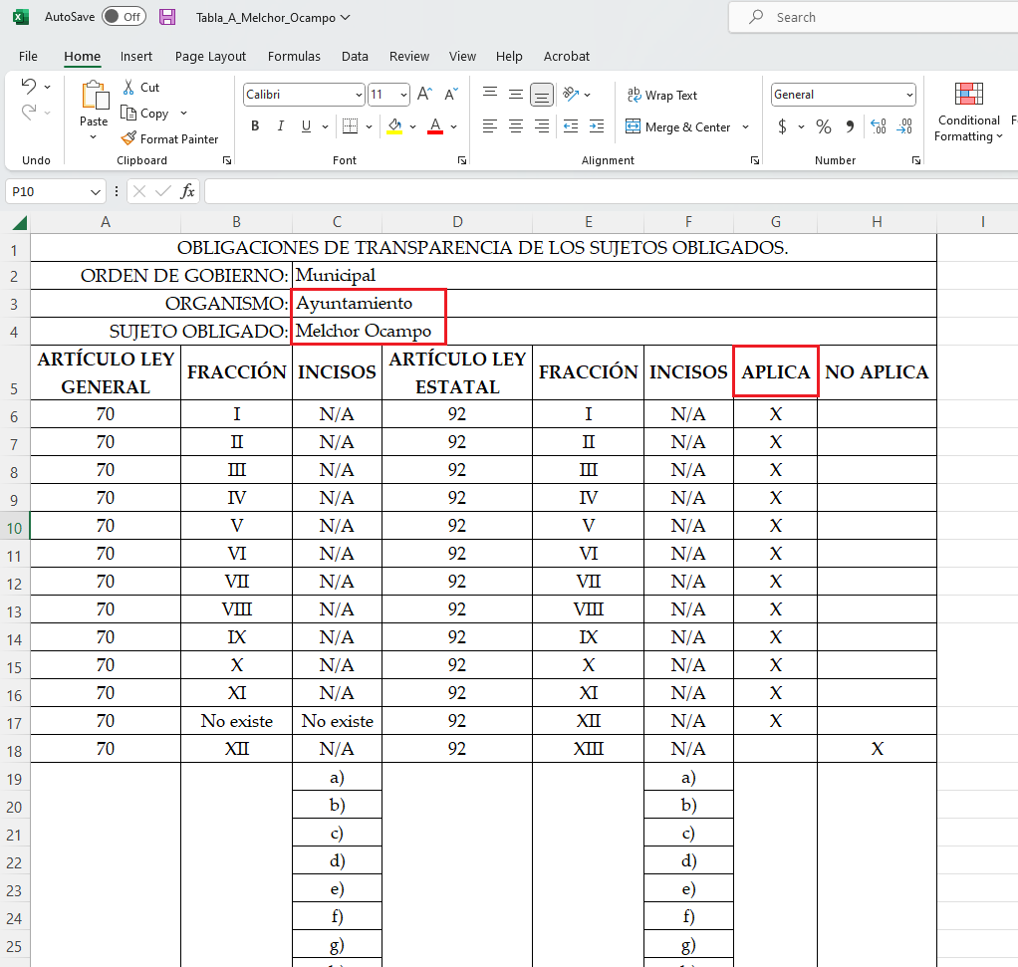
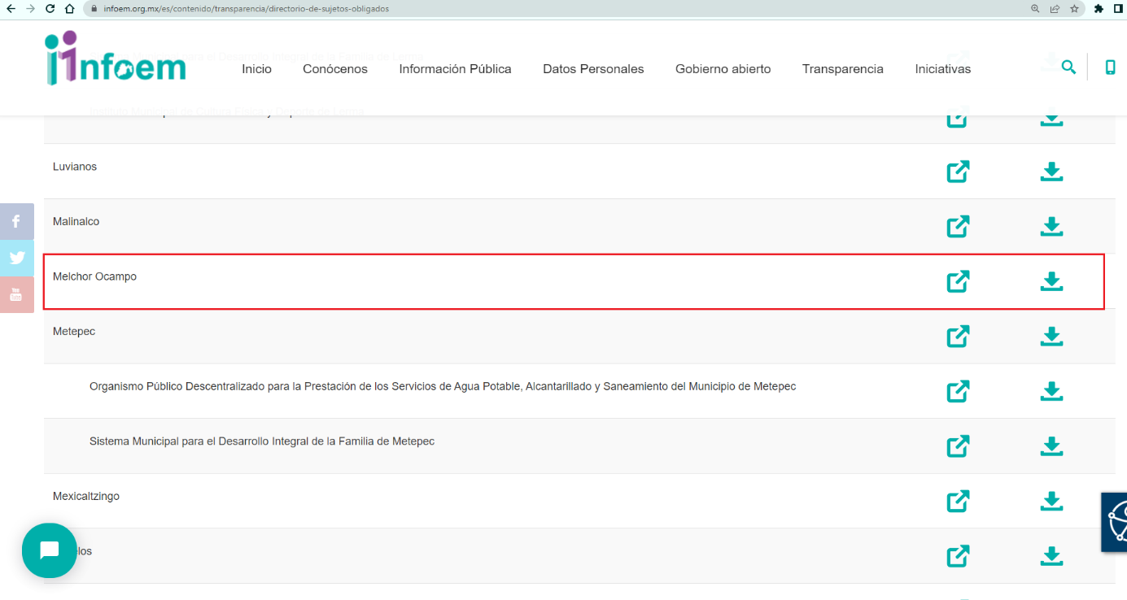
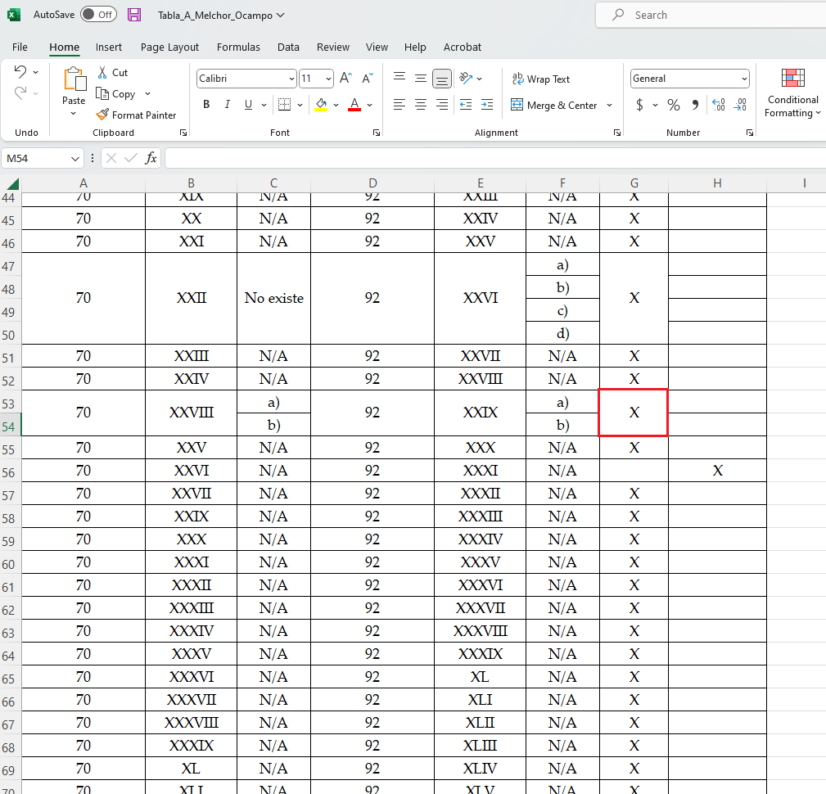
Con base en lo anteriormente expuesto, se arriba a la conclusión de que la información requerida es susceptible de ser generada, poseída y administrada por El Sujeto Obligado, en razón de las competencias reservadas.
Una vez sentado lo anterior, como se mencionó en el antecedente segundo, El Sujeto Obligado en fecha siete de septiembre de dos mil veintidós, rindió su respuesta a la solicitud de información formulada por el particular, adjuntando para tal efecto lo siguiente:
- “00221.pdf”: Oficio número DSP/128/09/22 signado por el director de Servicios Públicos y dirigido al Titular de la Unidad de Transparencia, de fecha cinco de septiembre del presente, en lo medular refiere que la información requerida pudiera no sobrepasar la capacidad del sistema SAIMEX, sin embargo, propone cambio de modalidad en atención a los limitados recursos materiales y humanos.
- “Resp. 00221.pdf 00221.pdf”: Oficio número DSP/128/09/22 signado por el director de Servicios Públicos y dirigido al Titular de la Unidad de Transparencia, de fecha cinco de septiembre de dos mil veintidós, en lo medular resulta de nuestro interés el siguiente extracto:
“El número 1.- Se cuenta con un vehículo, (camioneta tipo capsula) para la recolección de residuos sólidos.
El número 2.- Entre un 5% y 10% de cobertura.
El número 3.- Por cuanto hace a esta Dirección no se cuenta con convenio o acuerdo para la recolección de residuos sólidos urbanos.
El número 4.- se desconoce el dato exacto, ya que solo hay recolectores voluntarios para la recolección de residuos.
El número 5.- se cuenta con recolectores voluntarios
El número 7.- el municipio no cuenta con estación de transferencia para depósito de residuos sólidos
El número 9.- no se cuenta con reglamento de limpia
(…)” (Sic)
En virtud de lo anterior, en términos de la normatividad aplicable, El Sujeto Obligado colmó los requerimientos 1 y 2, al pronunciarse expresamente respecto del número de vehículos municipales destinados a la recolección de residuos solidos urbanos, así como respecto del porcentaje de cobertura de recolección con el parque vehicular municipal.
Ahora bien, con relación a los requerimientos 3, 4, 7 y 9 también se tienen por colmados, toda vez que el servidor público habilitado adscrito a la Dirección de Servicios Públicos clarificó que la información no obra en sus archivos, al respecto el Pleno del Órgano Garante local ha sostenido que, ante la presencia de un hecho negativo, resultaría innecesaria una declaratoria de inexistencia en términos de 19, 169 y 170 de la Ley de Transparencia y Acceso a la Información Pública del Estado de México y Municipios, y ante un hecho negativo resulta aplicable la siguiente tesis:
“HECHOS NEGATIVOS, NO SON SUSCEPTIBLES DE DEMOSTRACION.
Tratándose de un hecho negativo, el Juez no tiene por qué invocar prueba alguna de la que se desprenda, ya que es bien sabido que esta clase de hechos no son susceptibles de demostración.” [Sic]

Por cuanto hace al requerimiento 5, también se tiene por atendido, ya que El Sujeto Obligado clarificó que no ha concesionado el servicio público de recolección de residuos sólidos, asimismo, precisó que la ciudadanía participa activamente mediante recolectores voluntarios, sin embargo, en sus archivos no obra documento alguno que de cuenta respecto del número de ellos.
En este sentido, se destaca que los Sujetos Obligados no están constreñidos a generar documentos “ad hoc”, robustece lo anterior el criterio 03/17 del Instituto Nacional de Transparencia, Acceso a la Información y Protección de Datos Personales, que dispone a la literalidad lo siguiente:
“NO EXISTE OBLIGACIÓN DE ELABORAR DOCUMENTOS AD HOC PARA ATENDER LAS SOLICITUDES DE ACCESO A LA INFORMACIÓN.
Los artículos 129 de la Ley General de Transparencia y Acceso a la Información Pública y 130, párrafo cuarto, de la Ley Federal de Transparencia y Acceso a la Información Pública, señalan que los sujetos obligados deberán otorgar acceso a los documentos que se encuentren en sus archivos o que estén obligados a documentar, de acuerdo con sus facultades, competencias o funciones, conforme a las características físicas de la información o del lugar donde se encuentre. Por lo anterior, los sujetos obligados deben garantizar el derecho de acceso a la información del particular, proporcionando la información con la que cuentan en el formato en que la misma obre en sus archivos; sin necesidad de elaborar documentos ad hoc para atender las solicitudes de información.
Resoluciones:
RRA 0050/16. Instituto Nacional para la Evaluación de la Educación. 13 julio de 2016. Por unanimidad. Comisionado Ponente: Francisco Javier Acuña Llamas.
RRA 0310/16. Instituto Nacional de Transparencia, Acceso a la Información y Protección de Datos Personales. 10 de agosto de 2016. Por unanimidad. Comisionada Ponente. Areli Cano Guadiana.
RRA 1889/16. Secretaría de Hacienda y Crédito Público. 05 de octubre de 2016. Por unanimidad. Comisionada Ponente. Ximena Puente de la Mora” [Sic]

Por otra parte, en alusión al requerimiento 6 se desprende que no fue materia de la respuesta primigenia, en consecuencia, no se tiene por atendido, precisando que de una interpretación sistemática a la normatividad aplicable no se desprende que haya fuente obligacional para generar, poseer o administrar la información requerida.
Finalmente, con relación al requerimiento 8, se tiene por colmado, pues si bien es cierto que El Sujeto Obligado no se pronunció expresamente, lo cierto también es que se trata de una cuestión accesoria que se encuentra supeditada al requerimiento 7, éste último atendido como hecho negativo.
Debido a lo anterior, no se omite comentar que, al haber existido un pronunciamiento por parte del Sujeto Obligado, a fin de dar respuesta a la solicitud planteada, este Instituto no está facultado para manifestarse sobre la veracidad de la información proporcionada, pues este Órgano Garante, conforme al artículo 36 de la Ley de la Materia, no se encuentra facultado para pronunciarse acerca de la autenticidad de dicho pronunciamiento.
Sirve de sustento a lo anterior, el criterio 31/10 emitido por el entonces Instituto Federal de Acceso a la Información y Protección de Datos, ahora Instituto Nacional de Transparencia, Acceso a la Información y Protección de Datos Personales (INAI), el cual refiere:
“EL INSTITUTO FEDERAL DE ACCESO A LA INFORMACIÓN Y PROTECCIÓN DE DATOS NO CUENTA CON FACULTADES PARA PRONUNCIARSE RESPECTO DE LA VERACIDAD DE LOS DOCUMENTOS PROPORCIONADOS POR LOS SUJETOS OBLIGADOS.
El Instituto Federal de Acceso a la Información y Protección de Datos es un órgano de la Administración Pública Federal con autonomía operativa, presupuestaria y de decisión, encargado de promover y difundir el ejercicio del derecho de acceso a la información; resolver sobre la negativa de las solicitudes de acceso a la información; y proteger los datos personales en poder de las dependencias y entidades. Sin embargo, no está facultado para pronunciarse sobre la veracidad de la información proporcionada por las autoridades en respuesta a las solicitudes de información que les presentan los particulares, en virtud de que en los artículos 49 y 50 de la Ley Federal de Transparencia y Acceso a la Información Pública Gubernamental no se prevé una causal que permita al Instituto Federal de Acceso a la Información y Protección de Datos conocer, vía recurso revisión, al respecto.
Expedientes:
- 2440/07 Comisión Federal de Electricidad - Alonso Lujambio Irazábal
- 0113/09 Instituto de Seguridad y Servicios Sociales de los Trabajadores del Estado – Alonso Lujambio Irazábal
- 1624/09 Instituto Nacional para la Educación de los Adultos - María Marván Laborde
- 2395/09 Secretaría de Economía - María Marván Laborde
- 0837/10 Administración Portuaria Integral de Veracruz, S.A. de C.V. – María Marván Laborde” [Sic]

Inconforme con la respuesta del Sujeto Obligado, El Recurrente interpuso recurso de revisión en fecha ocho de septiembre, admitiéndose el trece de septiembre, ambos de dos mil veintidós. Señalando como razones o motivos de inconformidad:
“Mucha estrategia para negar la información, primero solicitan aclaración, misma que se realizo, después se aprueban una prorroga y además sin pasar por comité, solo a decisión del de la unidad, ganando mas tiempo y al final niegan la información cambiando a modalidad con pretextos absurdo” (Sic)

Así las cosas, hasta aquí lo expuesto, resulta inconcuso que El Sujeto Obligado no satisfizo el derecho de acceso a la información pública ejercido por El Recurrente, al tenerse por actualizada la hipotesis normativa prevista en el artículo 179, fracción I de la Ley de Transparencia y Acceso a la Información Pública del Estado de Mexico y Municipios, cuyo contenido literal es el siguiente:
“Artículo 179. El recurso de revisión es un medio de protección que la Ley otorga a los particulares, para hacer valer su derecho de acceso a la información pública, y procederá en contra de las siguientes causas:
I. La negativa a la información solicitada;
(…)” (Sic)

Por otra parte, como fue referido en el antecedente quinto, El Sujeto Obligado fue omiso en rendir su informe justificado, luego entonces, no subsanó la violación al derecho de acceso a la información pública. Resultando procedente ordenar la entrega de la siguiente información:
- El o los documentos donde conste la cobertura particular independiente (voluntarios) para la recolección de residuos sólidos urbanos, al uno de agosto de dos mil veintidós.

Finalmente, con relación al requerimiento en cita, para el caso de que no cuente con la información requerida, bastará con que lo haga del conocimiento del Recurrente mediante etapa de cumplimiento.

De la Versión Pública
No pasa desapercibido que la información podría contener información susceptible de clasificar, por lo cual, dicha información debe ser clasificada para no vulnerar un derecho intangible. Aunado a que de ser en caso de contar con otra información consistente en datos personales, deberá generarse una versión pública, tal excepción a la publicidad, atiende a la coexistencia de datos públicos e información que tenga el carácter de confidencial (datos personales) o reservada, por lo que debe privilegiarse el acceso a la información bajo el principio de máxima divulgación, empero sin violar el derecho a la protección de datos personales, cuyo fundamento legal aplicable se encuentra inmerso en los numerales de la Ley de la materia, que a la letra esgrimen:
“Artículo 3. Para los efectos de la presente Ley se entenderá por:
(…)
IX. Datos personales: La información concerniente a una persona, identificada o identificable según lo dispuesto por la Ley de Protección de Datos Personales del Estado de México;
(…)
XLV. Versión pública: Documento en el que se elimine, suprime o borra la información clasificada como reservada o confidencial para permitir su acceso.
Artículo 122. La clasificación es el proceso mediante el cual el sujeto obligado determina que la información en su poder actualiza alguno de los supuestos de reserva o confidencialidad, de conformidad con lo dispuesto en el presente título.
[…]
Artículo 132. La clasificación de la información se llevará a cabo en el momento en que:
[…]
II. Se determine mediante resolución de autoridad competente; o
(…)
Artículo 137. Cuando un mismo medio, impreso o electrónico, contenga información pública y reservada o confidencial, la Unidad de Transparencia para efectos de atender una solicitud de información, deberán elaborar una versión pública en la que se testen las partes o secciones clasificadas, indicando su contenido de manera genérica y fundando y motivando su clasificación.” [Sic]

Verbigracia, previo a poner a disposición la información correspondiente debe considerarse que tiene carácter de confidencial el Registro Federal de Contribuyentes (RFC) que no sean de proveedores, cuenta bancaria, la Clave Única de Registro de Población (CURP), domicilio particular, teléfono particular, el nombre de las personas físicas que no tengan la calidad de servidor público o aquellos que no reciban recursos públicos, entre otros considerados como datos personales en términos de la normatividad aplicable.
En cuanto al Registro Federal de Contribuyentes de las personas físicas constituye un dato personal, ya que para su obtención es necesario acreditar ante la autoridad fiscal previamente la identidad de la persona, su fecha de nacimiento, entre otros aspectos.
Ahora bien, las personas físicas tramitan su inscripción en el registro con el propósito de realizar —mediante esa clave de identificación— operaciones o actividades de naturaleza fiscal, la cual, les permite hacer identificable respecto de una situación fiscal determinada.
Lo anterior es compartido por el ahora Instituto Nacional de Transparencia, Acceso a la Información y Protección de Datos Personales (INAI), conforme al criterio 19/17, el cual es del tenor literal siguiente:
“REGISTRO FEDERAL DE CONTRIBUYENTES (RFC) DE PERSONAS FÍSICAS.
El RFC es una clave de carácter fiscal, única e irrepetible, que permite identificar al titular, su edad y fecha de nacimiento, por lo que es un dato personal de carácter confidencial.
Resoluciones:
RRA 0189/17. Morena. 08 de febrero de 2017. Por unanimidad. Comisionado Ponente Joel Salas Suárez.
RRA 0677/17. Universidad Nacional Autónoma de México. 08 de marzo de 2017. Por unanimidad. Comisionado Ponente Rosendoevgueni Monterrey Chepov.
RRA 1564/17. Tribunal Electoral del Poder Judicial de la Federación. 26 de abril de 2017. Por unanimidad. Comisionado Ponente Oscar Mauricio Guerra Ford.” [Sic]

Así, el RFC se vincula al nombre de su titular, permite identificar la edad de la persona, su fecha de nacimiento, así como su homoclave, la cual es única e irrepetible y determina justamente la identificación de dicha persona para efectos fiscales, por lo éste constituye un dato personal que concierne a una persona física identificada e identificable.
En cuanto a la Clave Única de Registro de Población (CURP) en virtud de que éste se integra por datos personales que únicamente le conciernen a un particular como son su fecha de nacimiento, su nombre, sus apellidos y su lugar de nacimiento; información que permite distinguirlo del resto de los habitantes, se considera que es de carácter confidencial.
Argumento que es compartido por el Instituto Nacional de Transparencia, Acceso a la Información y Protección de Datos Personales, conforme al criterio número 18/17 el cual refiere:
“CLAVE ÚNICA DE REGISTRO DE POBLACIÓN (CURP).
La Clave Única de Registro de Población se integra por datos personales que sólo conciernen al particular titular de la misma, como lo son su nombre, apellidos, fecha de nacimiento, lugar de nacimiento y sexo. Dichos datos, constituyen información que distingue plenamente a una persona física del resto de los habitantes del país, por lo que la CURP está considerada como información confidencial”.
Resoluciones:
RRA 3995/16. Secretaría de la Defensa Nacional. 1 de febrero de 2017. Por unanimidad. Comisionado Ponente Rosendoevgueni Monterrey Chepov.
RRA 0937/17. Senado de la República. 15 de marzo de 2017. Por unanimidad. Comisionada Ponente Ximena Puente de la Mora.
RRA 0478/17. Secretaría de Relaciones Exteriores. 26 de abril de 2017. Por unanimidad. Comisionada Ponente Areli Cano Guadiana.” [Sic]

Lo anterior, sólo en caso de advertir información susceptible de clasificar, por ende, resulta necesario que el Comité de Transparencia del Sujeto Obligado emita el Acuerdo de Clasificación correspondiente que sustente la versión pública, el cual deberá cumplir cabalmente las formalidades previstas en el artículo 137 de la Ley de Transparencia y Acceso a la Información Pública del Estado de México y Municipios, así como los numerales aplicables de los LINEAMIENTOS GENERALES EN MATERIA DE CLASIFICACIÓN Y DESCLASIFICACIÓN DE LA INFORMACIÓN, ASÍ COMO PARA LA ELABORACIÓN DE VERSIONES PÚBLICAS, publicados en el Diario Oficial de la Federación en fecha quince de abril de dos mil dieciséis, mediante Acuerdo del Consejo Nacional del Sistema Nacional de Transparencia, Acceso a la Información Pública y Protección de Datos Personales.

En mérito de lo expuesto en líneas anteriores, resultan parcialmente fundados los motivos de inconformidad vertidos por El Recurrente, por ello con fundamento en el artículo 186 fracción III de la Ley de Transparencia y Acceso a la Información Pública del Estado de México y Municipios, se MODIFICA la respuesta a la solicitud de información 00221/MELOCAM/IP/2022, que ha sido materia del presente fallo.
Por lo antes expuesto y fundado es de resolverse y,
SE RESUELVE
PRIMERO. Se MODIFICA la respuesta entregada por EL SUJETO OBLIGADO, a la solicitud de información número 00221/MELOCAM/IP/2022, por resultar parcialmente fundados los motivos de inconformidad que arguye EL RECURRENTE, en términos del Considerando CUARTO de la presente resolución.

SEGUNDO. Se ORDENA al SUJETO OBLIGADO haga entrega al RECURRENTE, a través del Sistema de Acceso a la Información Mexiquense (SAIMEX), en versión pública de ser procedente, de lo siguiente:
- El o los documentos donde conste la cobertura particular independiente (voluntarios) para la recolección de residuos sólidos urbanos, al uno de agosto de dos mil veintidós.

Para la entrega en versión pública deberá emitir el Acuerdo del Comité de Transparencia en términos de los artículos 49, fracción VIII y 132 fracción II de la Ley de Transparencia y Acceso a la Información Pública del Estado de México y Municipios, en el que funde y motive las razones sobre los datos que se supriman o eliminen y se ponga a disposición del Recurrente.

Para el caso de no contar con la información referida mediante el numeral 1, bastará con que El Sujeto Obligado lo haga del conocimiento del Recurrente.

TERCERO. Notifíquese al Titular de la Unidad de Transparencia del SUJETO OBLIGADO, para que conforme al artículo 186 último párrafo, 189 segundo párrafo y 194 de la Ley de Transparencia y Acceso a la Información Pública del Estado de México y Municipios; dé cumplimiento a lo ordenado dentro del plazo de diez días hábiles, debiendo informar a este Instituto en un plazo de tres días hábiles siguientes sobre el cumplimiento dado a la presente resolución.

CUARTO. De conformidad con el artículo 198 de la Ley de Transparencia y Acceso a la Información Pública del Estado de México y Municipios, de considerarlo procedente, el Sujeto Obligado de manera fundada y motivada, podrá solicitar una ampliación de plazo para el cumplimiento de la presente resolución.

QUINTO. NOTIFÍQUESE la presente resolución al RECURRENTE vía Sistema de Acceso a la Información Mexiquense (SAIMEX) y hágase de su conocimiento que, de conformidad con lo establecido en el artículo 196, de la Ley de Transparencia y Acceso a la Información Pública del Estado de México y Municipios, podrá promover el Juicio de Amparo en los términos de las leyes aplicables.

ASÍ LO ACORDÓ, POR UNANIMIDAD DE VOTOS, EL PLENO DEL INSTITUTO DE TRANSPARENCIA, ACCESO A LA INFORMACIÓN PÚBLICA Y PROTECCIÓN DE DATOS PERSONALES DEL ESTADO DE MÉXICO Y MUNICIPIOS, CONFORMADO POR LOS COMISIONADOS JOSÉ MARTÍNEZ VILCHIS, MARÍA DEL ROSARIO MEJÍA AYALA, SHARON CRISTINA MORALES MARTÍNEZ, LUIS GUSTAVO PARRA NORIEGA Y GUADALUPE RAMÍREZ PEÑA; EN LA PRIMERA SESIÓN ORDINARIA CELEBRADA EL ONCE DE ENERO DE DOS MIL VEINTITRÉS, ANTE EL SECRETARIO TÉCNICO DEL PLENO, ALEXIS TAPIA RAMÍREZ.
CCR/JCMA

